Prozess Arzt ändern: es wird ein Enddatum über MC-zugeordnete Partnerrollen gesetzt. Auslöser ist die Meldung des Au0endienstes per Mail.
In den zugeordneten Partnerrollen gibt es mehrere Einträge für den alten Arzt mit der jeweiligen Vorgangsart. Diese werden nun auf Enddatum gesetzt.
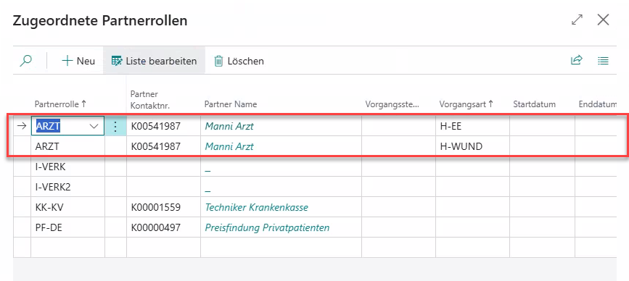
Neuer Arzt wird eingetragen – ohne Vorgangsart. Systemabfrage, ob der Arzt in die Vorgänge übernommen werden soll.
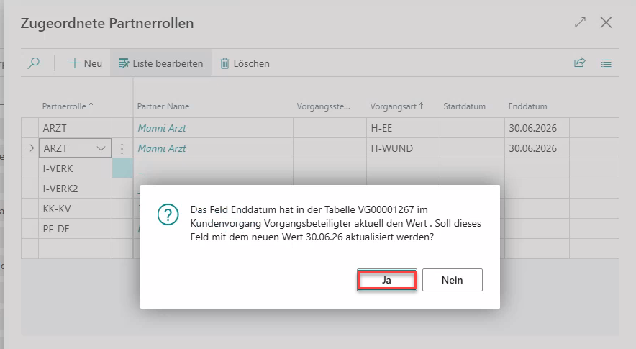

Neuer Arzt wird ohne Vorgangsart hinterlegt:
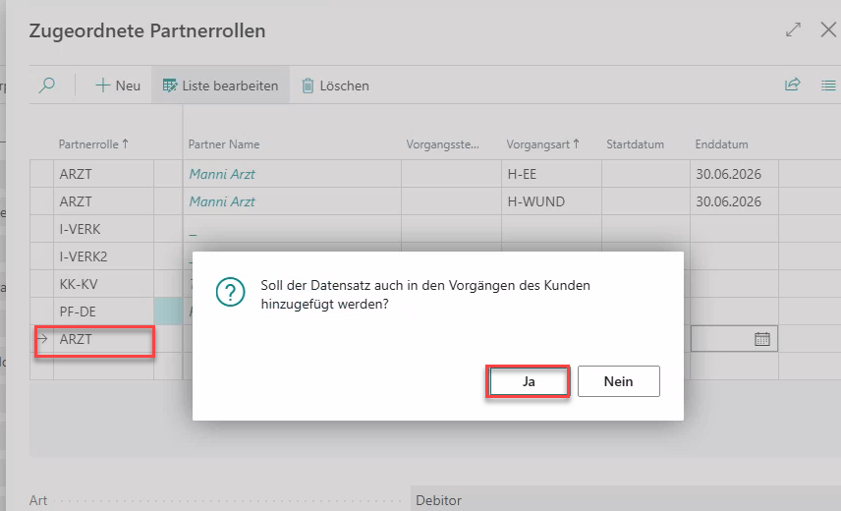

Diese wird mit „ja" bestätigt, aber der Arzt steht danach nicht in den Vorgangsbeteiligten des Vorganges mit der Vorgangsart H-EE.
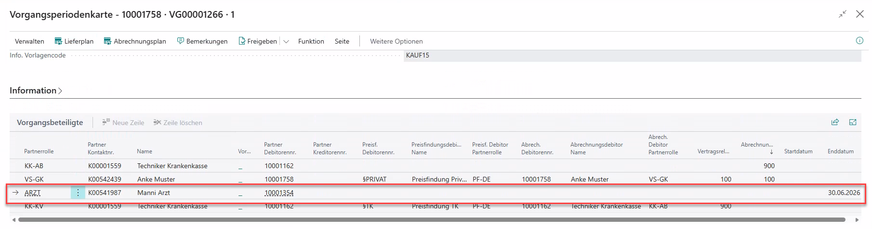
Daher wird aktuell manuell in jedem Vorgang der Arzt ergänzt. Lt. User ist das häufiger der Fall.

Erwartungshaltung:
- Wenn die Abfrage, ob der neue Arzt in den Vorgängen übernommen werden soll, mit Ja bestätigt wird UND es keinen Arzt ohne Enddatum zu der Vorgangsart gibt, dann soll der neue Arzt übernommen werden

